川崎支部 第２回パークゴルフ大会（ご報告）
川崎支部 支部長 山岸一雄

最近、気温が32度を超える日が続き、額に汗をにじませながら、心地よい時間を過ごせました。2019年5月25日（土）に川崎市多摩川緑地パークボール場（多摩川うなねコース）で、川崎支部第2回パークゴルフ大会が無事行われたことをご報告します。（今回は奇麗な花一輪です。）（下記写真を参照）
ここは（NPO）国際パークゴルフ協会公認コース（承認番号No.250）で、南武線久地駅から徒歩約20分の多摩川沿いのすがすがしい景観が広がっています。ショート28ｍ、ロング92ｍで、全体933ｍでPAR66の手頃なコースです。
明日（5/26）は愛好者によるパークゴルフ大会が有るので、前日の参加者の練習でコースは大変混雑していました。コインロッカー（100円を投入すると、帰りは戻ります。）が有る休憩所は、小学生低学年の子供連れや若いカップル等で埋まり、幅広い層の愛好者がいることが伺えます。本日は小学校の運動会開催校が多く、子供の参加者が昨年よりも少ない気がします。
プレー代は65歳以上が300円と安価なので、皆様にお勧めです。次回の大会には参加して下さいね。

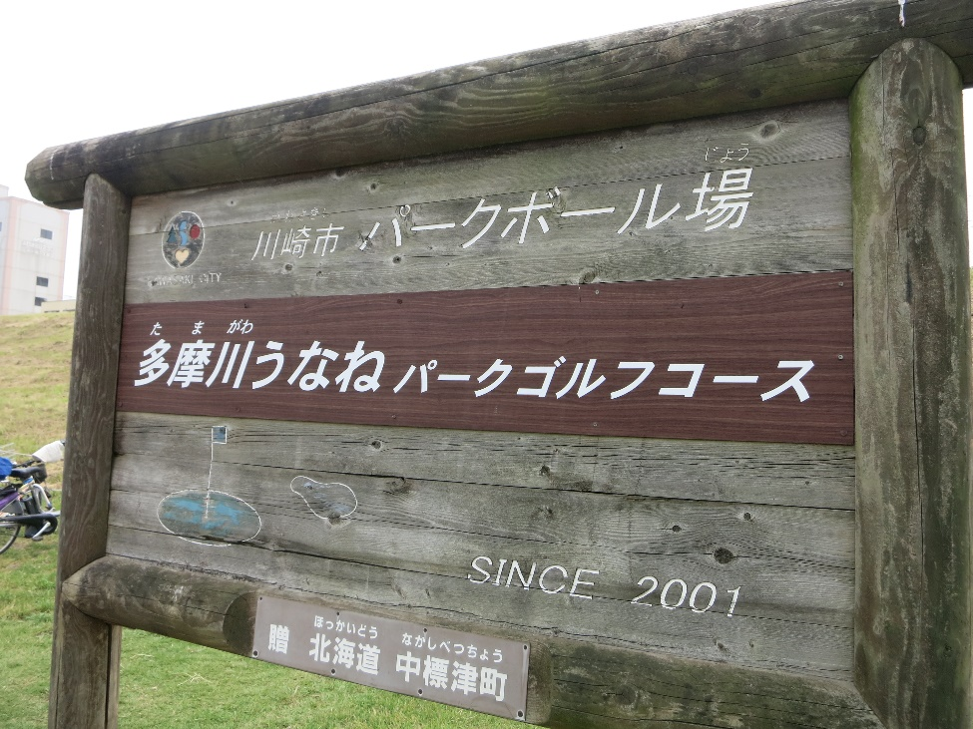

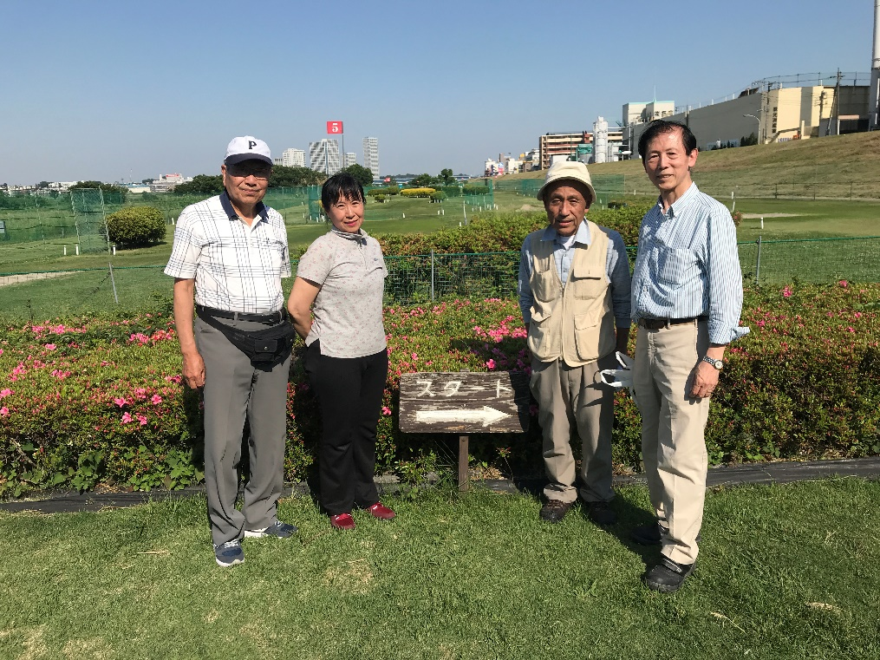
（左から、河合・加々見・親川・山岸 スタートホールにて）

